Trường:...................  Tổ:............................  Ngày: ........................ | Họ và tên giáo viên:  …………………….............................

TÊN BÀI DẠY: QUẦN CƯ. ĐÔ THỊ HÓA
Môn học/Hoạt động giáo dục: ĐỊA LÍ; Lớp: 7
Thời gian thực hiện: (1 tiết)
I. MỤC TIÊU
1. Kiến thức
Yêu cầu cần đạt :
- So sánh được sự khác nhau giữa quần cư nông thôn và quần cư đô thị về hoạt động kinh tế, mật độ dân số, lối sống.
- Biết sơ lược quá trình đô thị hóa và sự hình thành các siêu đô thị trên thế giới. - - Biết một số siêu đô thị trên thế giới.
2. Năng lực
* Năng lực chung
- Năng lực tự chủ và tự học: biết chủ động tích cực thực hiện nhiệm vụ học tập.
- Năng lực giao tiếp và hợp tác: biết chủ động đưa ra ý kiến giải pháp khi được giao nhiệm vụ để hoàn thành tốt khi làm việc nhóm.
* Năng lực Địa Lí
- Năng lực tìm hiểu địa lí:
+ Rèn kỹ năng đọc bản đồ, lược đồ: phân bố dân cư, các siêu đô thị trên thế giới, sự phân bố các siêu đô thị trên thế giới.
+ Xác định trên bản đồ, lược đồ “ Các siêu đô thị trên thế giới”.
- Vận dụng kiến thức, kĩ năng đã học: Biết tìm kiếm các thông tin từ các nguồn tin cậy để cập nhật tri thức, số liệu,... về các địa phương, quốc gia được học, về xu hướng phát triển trên thế giới và trong nước
3. Phẩm chất
Phẩm chất chủ yếu
- Chăm chỉ: tích cực, chủ động trong các hoạt động học.
- Nhân ái: sống hòa thuận, đoàn kết với tất cả mọi người.
II. THIẾT BỊ DẠY HỌC VÀ HỌC LIỆU
1. Chuẩn bị của giáo viên
- Lược đồ dân cư thế giới có các đô thị.
- Ảnh các đô thị VN.
- Một số thành phố lớn trên TG.
- Bảng phụ.
2. Chuẩn bị của học sinh
- SGK, vở ghi, dụng cụ học tập.
III. TIẾN TRÌNH DẠY HỌC
1. Hoạt động: Mở đầu (3 phút)
a) Mục đích:
- Tạo sự phấn khởi trước khi bước vào bài học mới.
b) Nội dung:
- Học sinh dựa vào kiến thức đã học và hiểu biết của mình để trả lời câu hỏi.
c) Sản phẩm:
- Học sinh trả lời được các câu hỏi của giáo viên.
d) Cách thực hiện:
Bước 1: GV giao nhiệm vụ cho HS:
- Trình bày sự phân bố dân cư trên thế giới?
- Nêu đặc điểm các chủng tộc trên thế giới?
Bước 2: Hs suy nghĩ, thảo luận cặp đôi trả lời.
Bước 3: Học sinh trình bày hiểu biết của mình, học sinh khác nhận xét, bổ sung.
Bước 4: GV chốt kiến thức và dẫn vào bài mới.
2. Hoạt động: Hình thành kiến thức mới (35 phút)
2.1. Hoạt động 1: Tìm hiểu quần cư nông thôn và quần cư đô thị (15 phút)
a) Mục đích:
- So sánh được đặc điểm của quần cư nông thôn và quần cư đô thị.
b) Nội dung:
- Học sinh khai thác đoạn văn bản sgk trang 10 và hình 3.1 + 3.2 để trả lời các câu hỏi của giáo viên.
- Nội dung chính
1. Quần cư nông thôn và quần cư đô thị:
- Có hai kiểu quần cư chính là quần cư nông thôn và đô thị.
Kiểu quần cư  Đặc điểm | Quần cư nông thôn | Quần cư đô thị
Cách tổ chức sinh sống | Làng mạc, thôn xóm, bản | Phố, phường, quận
Hoạt động kinh tế chủ yếu | SX nông- lâm- ngư nghiệp | SX công nghiệp và dịch vụ
Cảnh quan nhà cửa | Phân tán, gắn với đất canh tác, rừng | Tập trung san sát
c) Sản phẩm:
- Học sinh trả lời được câu hỏi của Gv.
d) Cách thực hiện:
Bước 1: Giao nhiệm vụ
- So sánh, giải thích sự khác nhau giữa kn “quần cư” và khái niệm“dân cư”
- YC hs thảo luận nhóm: 4 nhóm
+ Nhóm 1- 2: Quần cư nông thôn.
+ Nhóm 3- 4: Quần cư đô thị.
- Yêu cầu HS quan sát H3.1, H3.2 SGK.
- Sự khác nhau giữa 2 kiểu quần cư?
- Yêu cầu hs tìm hiểu: hoạt động KT chủ yếu, cách tổ chức sống, cảnh quan nhà cửa
Bước 2: Hs thực hiện nhiệm vụ
Bước 3: Gọi đại diện nhóm trình bày, bổ sung
Bước 4: GV chuẩn xác.
2.2. Hoạt động 2: Tìm hiểu đô thị hóa. Các siêu đô thị (20 phút)
a) Mục đích:
- Trình bày được đặc điểm của đô thị, siêu đô thị
- Giải thích và phân tích được quá trình đô thị hóa và liên hệ với địa phương
b) Nội dung:
- Học sinh khai thác đoạn văn bản sgk trang 11 và hình 3.3 để trả lời các câu hỏi của giáo viên.
- Nội dung chính
2. Đô thị hóa, siêu đô thị
- Đô thị xuất rất sớm và phát triển mạnh nhất ở thế kỷ XIX là lúc công nghiệp phát triển
- Các siêu đô thị ngày càng phát triển ở các nước đang phát triển ở Châu á và Nam Mỹ
- Quá trình đô thị hóa diễn ra nhanh, hiện nay tỉ lệ dân thành thị chiếm 54% dân số thế giới
- Đô thị hóa có nhiều tích cực (phát triển kinh tế, nâng cao chất lượng cuộc sống…) nhưng cũng có nhiều hậu quả (ô nhiễm môi trường, cạn kiệt tài nguyên…)
c) Sản phẩm:
- Học sinh trả lời được các câu hỏi của giáo viên.
d) Cách thực hiện:
Bước 1: Quan sát 2 bức tranh về sự thay đổi của 1 vùng đất và phát biểu khái niệm Đô thị hóa >>> HS trả lời nhanh, GV chốt về khái niệm Đô thị hóa
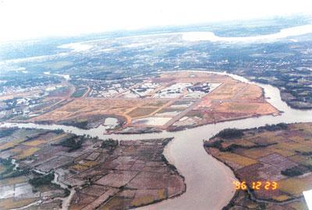 | 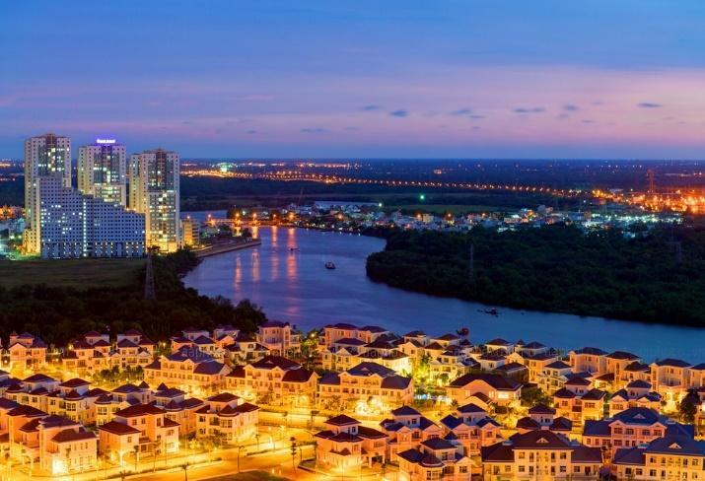
Phú Mỹ Hưng – TP.HCM năm 1996 | Phú Mỹ Hưng – TP.HCM năm 2018
Bước 2: Trả lời các câu hỏi:
+ Số lượng các đô thị thay đổi ra sao?
+ Tại sao ngày càng có nhiều đô thị hình thành và tỉ lệ dân thành thị tăng cao
Bước 3: Hs trả lời nhanh.
Bước 4: Hoạt động “Tôi tài năng” – GV yêu cầu HS thảo luận và hoàn thành câu hỏi:
Đô thị hóa có ảnh hưởng tích cực và tiêu cực như thế nào?
HS thi trả lời theo đội – Nhóm nam và nhóm nữ thi đấu với nhau. Nhóm này nêu ra tích cực thì nhóm kia nêu ra tiêu cực. Trả lời cho đến khi phân biệt thắng thua.
Bước 5:
+ GV cung cấp thêm thông tin cho Hs
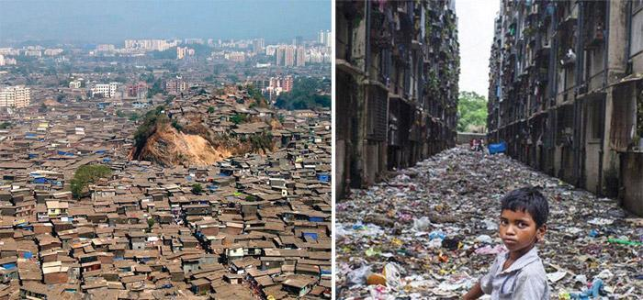 | 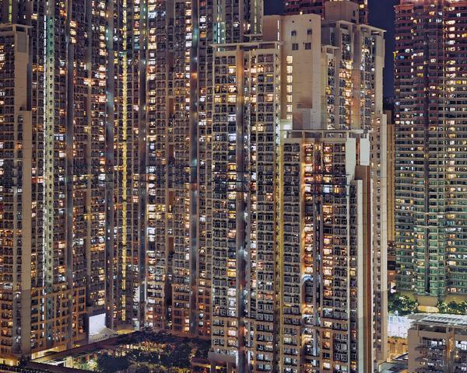
Ấn Độ | Hong Kong

3. Hoạt động: Luyện tập (5 phút)
a) Mục đích:
- Củng cố lại nội dung bài học.
b) Nội dung:
- Học sinh vận dụng kiến thức đã học để trả lời các câu hỏi.
c) Sản phẩm:
- Học sinh trả lời được các câu hỏi của giáo viên.
d) Cách thực hiện:
Bước 1: Giao nhiệm vụ
“Giải pháp nào để phát triển đô thị Xanh – sạch – đẹp” hiệu quả
HS suy nghĩ ghi thông tin ra giấy note trong 1 phút
Bước 2: HS trao đổi thống nhất quan điểm nhóm trong 1 phút
Bước 3: Gọi ngẫu nhiên đại diện lên hùng biện tranh tài trong 1 phút
Bước 4: Các nhóm khác phản biện, thống nhất giải pháp nhằm phát triển đô thị hiệu qủa.
Bước 5: Gv tổng kết khen ngợi.
4. Hoạt động: Vận dụng (2 phút)
a) Mục đích:
- Vận dụng kiến thức đã học.
b) Nội dung:
- Vận dụng kiến thức đã học để trả lời các vấn đề liên quan.
c) Sản phẩm:
- Học sinh ghi ra giấy được câu trả lời của câu hỏi.
d) Cách thực hiện:
Bước 1: GV giao nhiệm vụ
Bước 2: Hướng dẫn học sinh viết báo cáo, thu thập tư liệu
+ Mẫu báo cáo: Những biểu hiện của đô thị hóa tại địa phương; Những tác động của đô thị hóa; Những giải pháp địa phương đang thực hiện; Những đề xuất của em/
+ Tư liệu: Hình ảnh chụp, thông tin từ website của tỉnh
Bước 3: Hs về nhà thực hiện nhiệm vụ
Bước 4: Gv tổng kết

